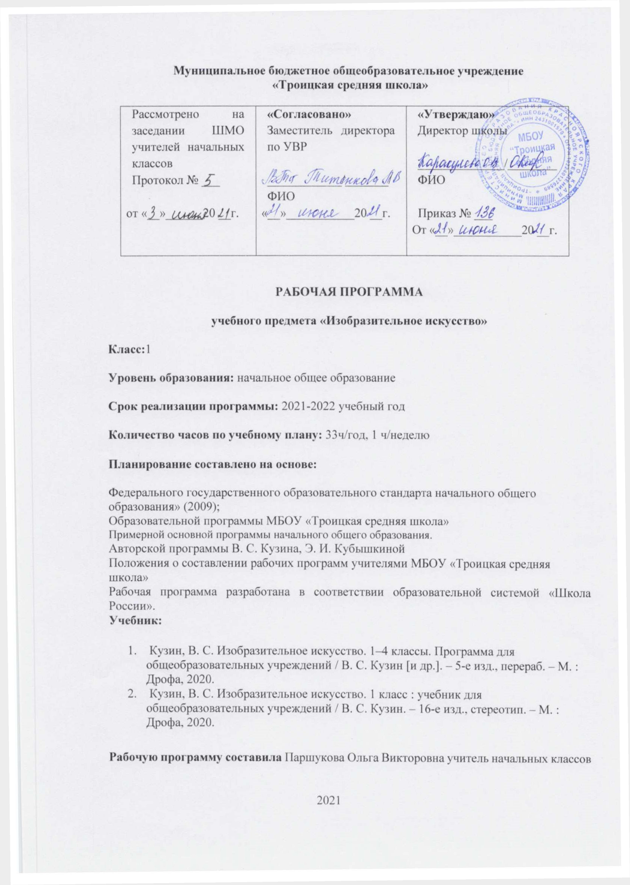
Цели обучения
• развитие способности к эмоционально-ценностному восприятию произведений изобразительного искусства, выражению в творческих работах своего отношения к окружающему миру;
• освоение первичных знаний о мире пластических искусств: изобразительном, декоративно-прикладном, архитектуре, дизайне; о формах их бытования в повседневном окружении ребенка;
• овладение элементарными умениями, навыками, способами художественной деятельности;
• воспитание эмоциональной отзывчивости и культуры восприятия произведений профессионального и народного изобразительного искусства; нравственных и эстетических чувств: любви к родной природе, своему народу, Родине, уважение к ее традициям, героическому прошлому, многонациональной культуре.
Основные задачи:
- учить детей элементарным основам реалистического рисунка, формировать навыки рисования с натуры, по памяти, по представлению, знакомить с особенностями работы в области декоративно-прикладного и народного искусства, лепки и аппликации;
- развивать у детей изобразительные способности, художественный вкус, творческое воображение, пространственное мышление, эстетические чувства и понимание прекрасного, воспитывать интерес и любовь к искусству.
В рабочую программу изменения не внесены.
Программа рассчитана на 33ч.

- Результаты изучения учебного предмета «Изобразительное искусство»

К концу учебного года учащиеся научатся:
• называть семь цветов спектра (красный, оранжевый, желтый, зеленый, голубой, синий, фиолетовый), а также стараться определять названия сложных цветовых состояний поверхности предметов (светло-зеленый, серо-голубой);
• понимать и использовать элементарные правила получения новых цветов путем смешения основных цветов (красный и синий дают в смеси фиолетовый; синий и желтый – зеленый и т. д.);
• изображать линию горизонта и по возможности пользоваться приемом загораживания;
• правильно сидеть за партой (столом), верно держать лист бумаги и карандаш;
• свободно работать карандашом: без напряжения проводить линии в нужных направлениях, не вращая при этом лист бумаги;
• передавать в рисунке форму, общее пространственное положение, основной цвет простых предметов;
• правильно работать акварельными и гуашевыми красками: разводить и смешивать краски, ровно закрывать ими нужную поверхность (не выходя за пределы очертаний этой поверхности);
• выполнять простейшие узоры в полосе, круге из декоративных форм растительного мира (карандашом, акварельными и гуашевыми красками);
Учащиеся получат возможность научиться
• применять приемы рисования кистью элементов декоративных изображений на основе народной росписи (Городец, Хохлома);
• устно описывать изображенные на картине или иллюстрации предметы, явления (человек, дом, животное, машина, время года, время дня, погода и т. д.), действия (идут, сидят, разговаривают и т. д.); выражать свое отношение;
• пользоваться приемами лепки (пластилин, глина);
• выполнять сложные по композиции аппликации.
• понимать важность деятельности художника (что может изобразить художник – предметы, людей, события; с помощью каких материалов изображает художник – бумага, холст, картон, карандаш, краски и пр.);

Личностные результаты:
а) формирование у ребёнка ценностных ориентиров в области изобразительного искусства;
б) воспитание уважительного отношения к творчеству, как своему, так и других людей;
в) развитие самостоятельности в поиске решения различных изобразительных задач;
г) формирование духовных и эстетических потребностей;
д) овладение различными приёмами и техниками изобразительной деятельности;
е) воспитание готовности к отстаиванию своего эстетического идеала;
ж) отработка навыков самостоятельной и групповой работы.
Предметные результаты:
а) сформированность первоначальных представлений о роли изобразительного искусства в жизни и духовно-нравственном развитии человека;
б) ознакомление учащихся с выразительными средствами различных видов изобразительного искусства и освоение некоторых из них;
в) ознакомление учащихся с терминологией и классификацией изобразительного искусства;
в) первичное ознакомление учащихся с отечественной и мировой культурой;
г) получение детьми представлений о некоторых специфических формах художественной деятельности, базирующихся на ИКТ (цифровая фотография, работа с компьютером, элементы мультипликации и пр.), а также декоративного искусства и дизайна.
Метапредметные результаты
Метапредметные результаты освоения курса обеспечиваются регулятивными, познавательными и коммуникативными учебными действиями, а также межпредметными связями с технологией, музыкой, литературой, историей и даже с математикой.
Поскольку художественно-творческая изобразительная деятельность неразрывно связана с эстетическим видением действительности, на занятиях курса детьми изучается общеэстетический контекст. Это довольно широкий спектр понятий, усвоение которых
поможет учащимся осознанно включиться в творческий процесс.

- Содержание учебного предмета

№ | Название раздела | Содержание раздела | Кол-во часов | Контрольные  работы | Практические, лабораторные работы и др.
1 | В мире волшебных красок | Радуга и праздник красок. Декоративно – прикладное искусство. Волшебные листья и ягоды. Красота орнаментов из геометрических фигур. Красота формы осенних листьев. . Красота орнаментов из растительных форм. Волшебный узор. Волшебные краски осеннего дерева. Золотые краски осени. Волшебные превращения геометрических фигур. | 10 |  | 8
2 | Мы готовимся к празднику. | Осенние подарки. Овощи.  Осенние подарки. Фрукты.  Сказка про осень. Красота обычных вещей. Украшения для елки. Новогодняя елка. | 8 |  | 8
3 | Красота вокруг нас | В мире красоты. В гостях у сказки.  Виды изобразительного искусства и архитектуры. Мы рисуем зимние деревья. Красавица зима. Герои любимых сказок. Красота обычных вещей. Круг, кольцо, овал. Летняя сказка зимой. | 8 |  | 8
4 | Встреча с весной | Встречаем весну – красну. Красота обычных вещей. Квадрат, прямоугольник, ромб. Весенний день.  Праздничные краски узоров. Красота вокруг нас. Здравствуй, лето. Птицы прилетели. | 7 |  | 8

- Календарно-тематическое планирование

№  п/п | Тема урока | Кол-во часов | Дата
№  п/п | Тема урока | Кол-во часов | план | факт
1 | Радуга и праздник красок. | 1 | 05.09
2 | Декоративно – прикладное искусство. Беседа | 1 | 12.09.
3 | Волшебные листья и ягоды. Декоративная работа | 1 | 19.09
4 | Красота орнаментов из геометрических фигур. Декоративная работа. | 1 | 26.09
5 | Волшебные превращения геометрических фигур. Художественное конструирование и дизайн. | 1 | 03.10
6 | Красота орнаментов из растительных форм. Декоративная работа | 1 | 10.10
7 | Волшебный узор. Декоративная работа | 1 | 17.10
8 | Волшебные краски осеннего дерева. Рисование по памяти или по представлению. | 1 | 24.10
9 | Золотые краски осени. Рисование с натуры. | 1 | 07.11
10 | Красота формы осенних листьев. Лепка | 1 | 14.11
11 | Осенние подарки. Овощи. Лепка. | 1 | 21.11
12 | Осенние подарки. Овощи. Рисование с натуры. | 1 | 28.11
13 | Осенние подарки. Фрукты. Лепка. | 1 | 05.12
14 | Осенние подарки. Фрукты. Рисование с натуры. | 1 | 12.12
15 | Сказка про осень. Рисование на тему. | 1 | 19.12
16 | Красота обычных вещей. Треугольник. Художественное конструирование и дизайн. | 1 | 26.12
17 | Украшения для елки. Рисование с натуры | 1 | 09.01
18 | Новогодняя елка. Рисование на тему. | 1 | 16.01
19 | В мире красоты. Декоративная работа. | 1 | 23.01
20 | В гостях у сказки. Иллюстрирование. | 1 | 30.01
21 | Виды изобразительного искусства и архитектуры. Беседа. | 1 | 06.02
22 | Мы рисуем зимние деревья. Рисование по памяти или по представлению. | 1 | 20.02
23 | Красавица зима. Рисование на тему. | 1 | 27.02
24 | Летняя сказка зимой. Декоративная работа. | 1 | 06.03
25 | Красота обычных вещей. Круг, кольцо, овал. Художественное конструирование и дизайн. | 1 | 13.03
26 | Герои любимых сказок. Иллюстрирование. | 1 | 20.03
27 | Встречаем весну – красну. Декоративная работа. | 1 | 03.04
28 | Птицы прилетели. Лепка | 1 | 10.04
29 | Весенний день. Рисование на тему. | 1 | 17.04
30 | Праздничные краски узоров. Лепка. Декоративная работа. | 1 | 24.04
31 | Красота вокруг нас. Весенние цветы. Рисование с натуры. | 1 | 08.05
32 | Здравствуй, лето. Рисование на тему. | 1 | 15.05
33 | Красота обычных вещей. Квадрат, прямоугольник, ромб. Художественное конструирование и дизайн. | 1 | 22.05

Муниципальное бюджетное общеобразовательное учреждение
«Троицкая средняя школа»
Аннотация к рабочей программе
учебного предмета « Изобразительное искусство »
Класс: 1
Уровень образования: общее образование
Срок реализации программы 2021/2022гг.
Количество часов по учебному плану:
всего – 33
Планирование составлено на основе:
Федерального государственного образовательного стандарта начального общего образования» (2009);
Образовательной программы МБОУ «Троицкая средняя школа»
Примерной основной программы начального общего образования.
Авторской программы В. С. Кузина, Э. И. Кубышкиной
Положения о составлении рабочих программ учителями МБОУ «Троицкая средняя школа»
Рабочая программа разработана в соответствии образовательной системой « Школа России».
Учебник и программа:

- Кузин, В. С. Изобразительное искусство. 1–4 классы. Программа для общеобразовательных учреждений / В. С. Кузин [и др.]. – 5-е изд., перераб. – М. : Дрофа, 2020.
- Кузин, В. С. Изобразительное искусство. 1 класс : учебник для общеобразовательных учреждений / В. С. Кузин. – 16-е изд., стереотип. – М. : Дрофа, 2020.

Муниципальное бюджетное общеобразовательное учреждение
«Троицкая средняя школа»
Аннотация к рабочей программе
учебного предмета «Изобразительное искусство »
Класс: 1
Уровень образования: общее образование
Срок реализации программы 2021/2022гг.
Количество часов по учебному плану:
всего – 33
Планирование составлено на основе:
Федерального государственного образовательного стандарта начального общего образования» (2009);
Образовательной программы МБОУ «Троицкая средняя школа»
Примерной основной программы начального общего образования.
Авторской программы В. С. Кузина, Э. И. Кубышкиной
Положения о составлении рабочих программ учителями МБОУ «Троицкая средняя школа»
Рабочая программа разработана в соответствии образовательной системой « Школа России».
Учебник и программа:

- Кузин, В. С. Изобразительное искусство. 1–4 классы. Программа для общеобразовательных учреждений / В. С. Кузин [и др.]. – 5-е изд., перераб. – М. : Дрофа, 2020.
- Кузин, В. С. Изобразительное искусство. 1 класс : учебник для общеобразовательных учреждений / В. С. Кузин. – 16-е изд., стереотип. – М. : Дрофа, 2020.

